DAUGAVPILS PILSĒTAS DOME
DAUGAVPILS PILSĒTAS BĒRNU UN JAUNIEŠU CENTRS „JAUNĪBA”

Reģ. Nr. 90009737220
Tautas ielā 7, Daugavpilī, LV-5417, tālr. 65435787, fakss 65435657,
e-pasts jauniba@inbox.lv

2019. gada 6.septembrī
UZAICINĀJUMS
iesniegt piedāvājumu

- Pasūtītājs
Daugavpils pilsētas Bērnu un jauniešu centrs “Jaunība”
Tautas ielā 7, Daugavpils, LV- 5417
Tālruņi: 65435657, 65435787, 27028565
Fakss: 65435657
e-pasts: jauniba@inbox.lv
Mājas lapa: www.jauniba.lv
Kontaktpersona: Žanna Trojāne- Sergejeva

Iepirkuma identifikācijas Nr. DPBJCJ2019/6-N

“Par pārvietojamo baleta stieņu aprīkojuma iegādi Daugavpils pilsētas Bērnu un jauniešu centra “Jaunība” mūsdienu deju kolektīvu mācību darba nodrošināšanai”
- Iepirkuma priekšmets un mērķis:
BJC “Jaunība” mūsdienu deju kolektīvu mācību darba pilnveidošanai un modernizācijai, un audzēkņu drošības apsvērumu dēļ, jāiegādājas baleta stieņi horeogrāfijas pamatu apgūšanai. Baleta stieņiem jābūt pārvietojamajiem, lai tos varētu novietot jebkurā nodarbību telpas vietā.
2.1.Cenu aptauja tiek rīkota ar mērķi izvēlēties piedāvājumu ar zemāko cenu un vienlaicīgi tiem jābūt drošiem un izturīgiem.
Piedāvājumu var iesniegt: pa pastu, pa faksu, elektroniski vai personīgi Tautas ielā 7. Daugavpilī, kabinetā Nr.1 līdz 2019.gada 20. septembrim plkst.12.00.
- Paredzamā līguma izpildes termiņš: 2019.gada oktobris
- Plānotā līguma summa – EUR 650 ar PVN
- Piedāvājumā jāiekļauj:
- Pretendenta rakstisks iesniegums par dalību iepirkuma procedūrā, kas sniedz īsas ziņas par pretendentu (pretendenta nosaukums, juridiskā adrese, reģistrācijas Nr., kontaktpersonas vārds, uzvārds, fakss, e-pasts);
- Finanšu piedāvājums iesniedzams , norādot vienas vienības izmaksas. Cena jānorāda euro un tajā jāietver priekšmeta cena, normatīvajos aktos paredzētie nodokļi un visas izmaksas (piegāde, uzstādīšana, virpas ielaišana). Izmaksas jānorāda euro bez PVN un ar PVN
- Ar lēmuma pieņemšanu var iepazīties mājas lapā: www.jauniba.lv un Daugavpils pilsētas domes mājas lapā www.daugavpils.lv

Tehniskā specifikācija 1.pielikums

Tehniskais raksturojums

Nr. | Instrumenta nosaukums | Tehniskais raksturojums | Vienību skaits | Vienas vienības cena (bez PVN) | Vienas vienības cena (ar PVN)
1. | Baleta stienis | Baleta (horeogrāfijas) stieņi – klasiskais aprīkojums, kuru izmanto deju un baleta studijās, fitnesa klubos. Baleta stienis ļauj izpildīt vingrinājumus ķermeņa lokanības attīstīšanai, līdzsvara un piruešu izpildes tehnikas trenēšanai, un citu deju un baleta pa pilnveidošanai.  Šī modeļa statīvi un kronšteini ir izgatavoti no hromēta tērauda, margas no līmēta koka masīva (d=50mm) vai no hromēta tērauda (d=50mm). Koka margas ļoti kārtīgi pārklāti ar vienu lakas kārtu, pateicoties tam margas virsma ilgāk paliek tīra. Augšēja marga ir standarta augstuma – 105 cm, bet pēc pasūtījuma var izgatavot stieņus jebkura augstuma. Divrindu stienim zemāka marga atrodas 85 cm augstumā no grīdas. Šim modelim ir izliekums, kurš nodrošina ērtību un drošību nodarbībās, tā kā margas atrodas aiz stieņa darba līnijas. Stieņu noturību nodrošina diski pie pamata (d=45cm).  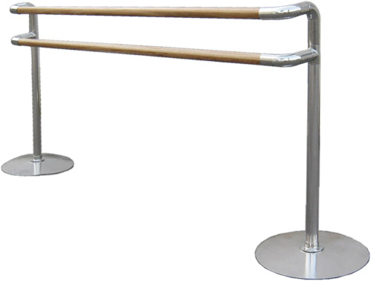  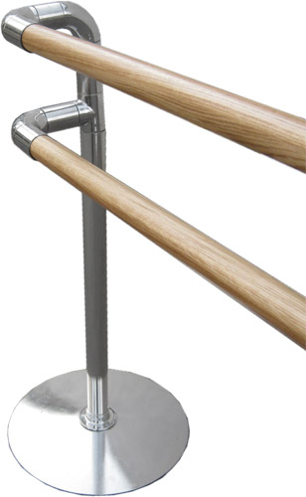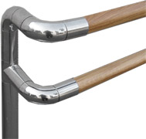 | 5

2.pielikums
2019.gada ____._______________, Daugavpilī
FINANŠU - TEHNISKAIS PIEDĀVĀJUMS

Kam: | Daugavpils pilsētas Bērnu un jauniešu centram “Jaunība” Tautas ielā 7, Daugavpils LV 5417
Pretendents
Adrese:
Kontaktpersona, tās tālrunis, fakss un e-pasts:
Datums:
Pretendenta Bankas rekvizīti:

Nr. | Instrumenta nosaukums | Tehniskais raksturojums | modelis | Vienas vienības cena (ar PVN)

Apliecinām, ka:
– spējam nodrošināt pasūtījuma izpildi un mums ir pieredze līdzīgu pakalpojumu sniegšanā,
– nav tādu apstākļu, kuri liegtu mums piedalīties aptaujā un pildīt tehniskās specifikācijās norādītās prasības.

Paraksta pretendenta vadītājs vai vadītāja pilnvarota persona:
Vārds, uzvārds, amats
Paraksts
Datums

